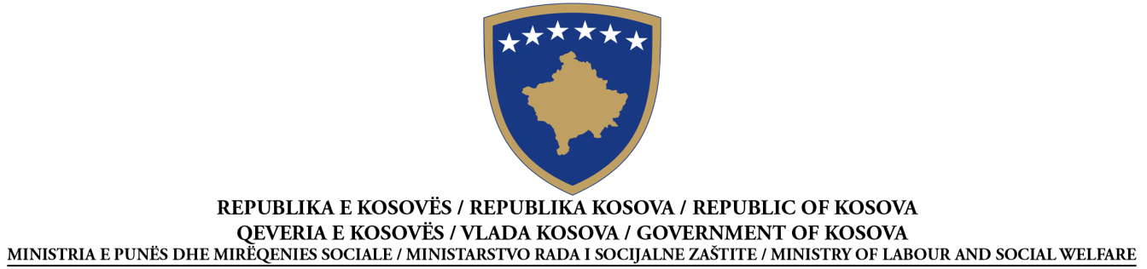

Zyra për Komunikim Publik

Aktiviteti i MPMS në media

08.02.2017



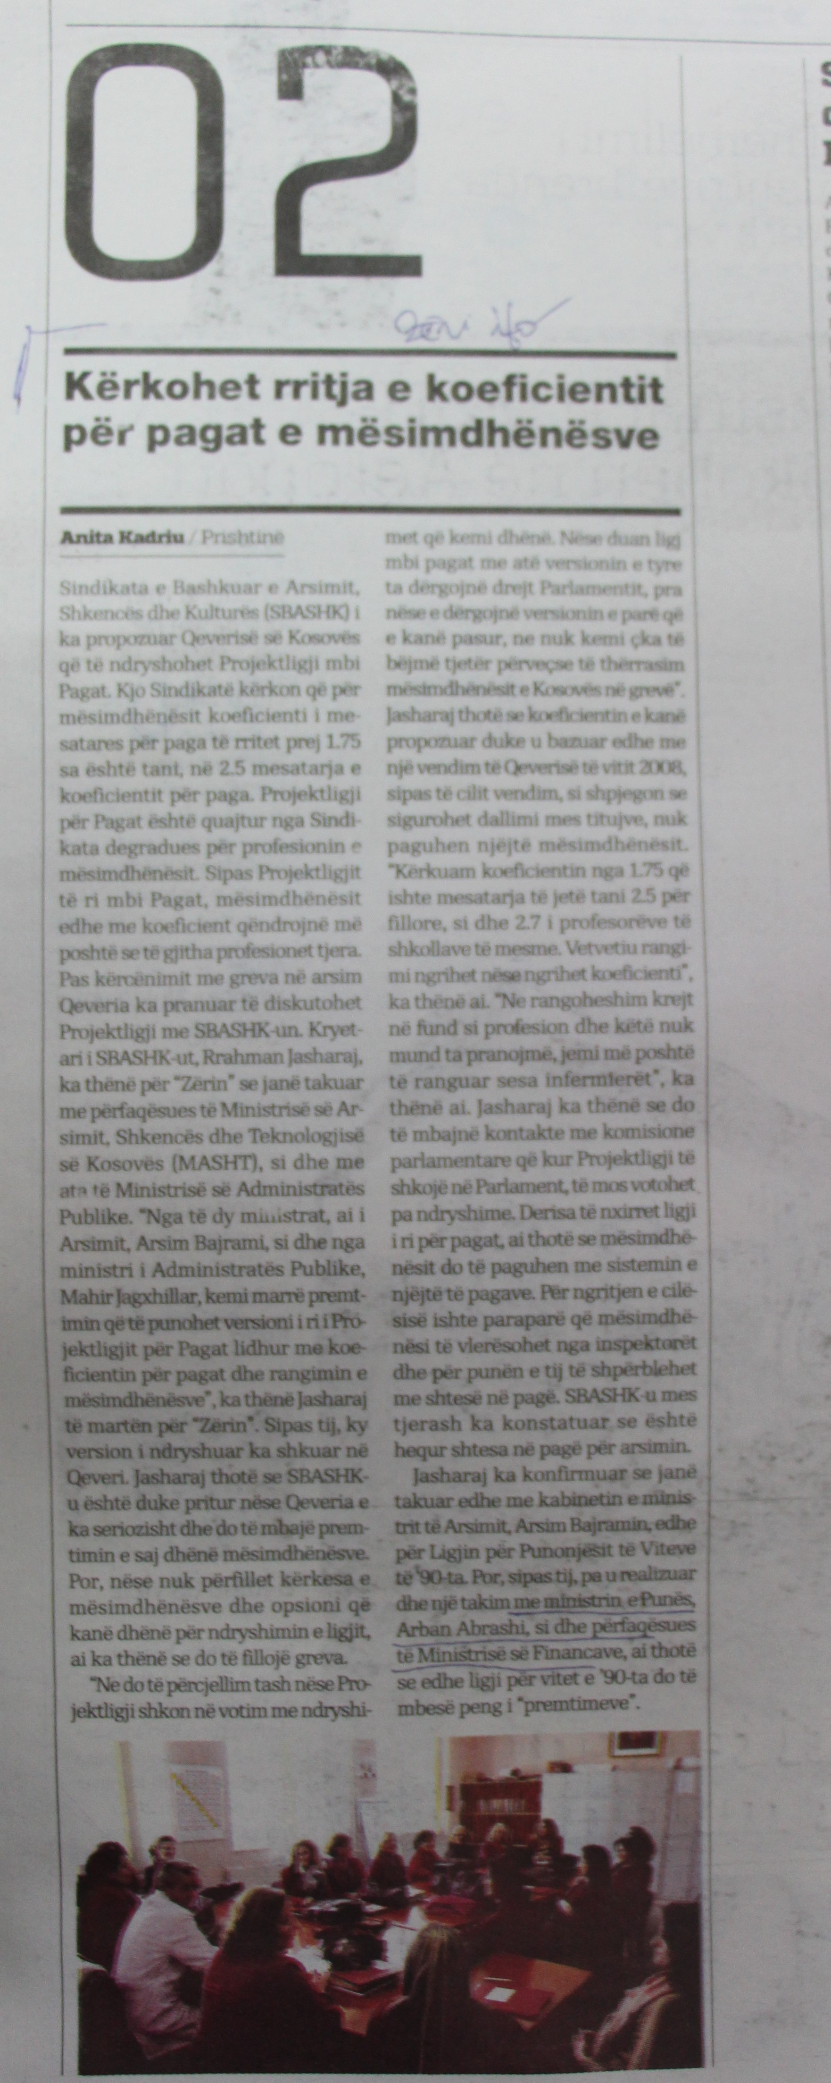

EKONOMIA-KS

UNDP, MPMS dhe MTI ndajnë certifikata për praktikantë
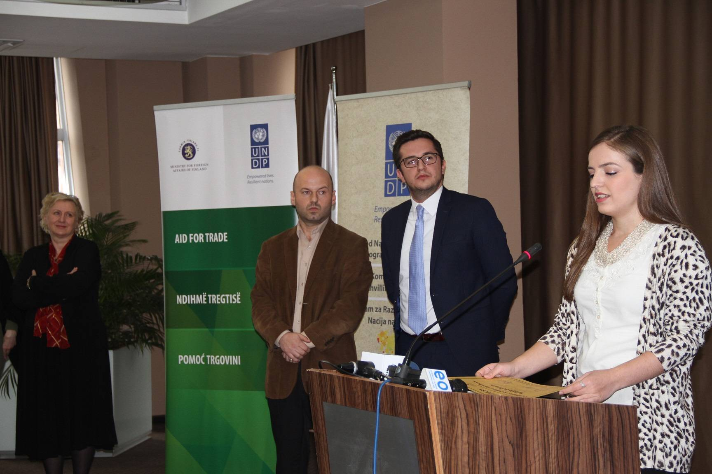
Prishtinë, 7 shkurt - Programi i Kombeve të Bashkuara për Zhvillim (UNDP), në bashkëpunim me Ministrinë e Punës dhe Mirëqenies Sociale (MPMS), me financim nga Ministria e Tregtisë dhe Industrisë/Agjencia për Investime dhe Përkrahje të Ndërmarrjeve në Kosovë (KIESA), organizuan ceremoninë e ndarjes së certifikatave për praktikantët e programit “Praktikë në Punë”, në hotel Sirius në Prishtinë.
Ky program, i cili u lansua para disa muajve, u mundësoi mbi 130 personave të posa diplomuar të kryejnë dy muaj punë praktikë në kompani të ndryshme në sektorin privat anë e kënd Kosovës. Gjatë ceremonisë iu dorëzuan certifikatat një grupi të përzgjedhur të praktikantëve nga bartësit e projektit.
Më pas, drejtori burimeve njerëzore i kompanië Al-Trade ndau përvojën e kompanisë së tyre në punësimin e kandidatëve përmes kësaj skeme. “Kandidatet e punësuar përmes këtij programi kanë treguar një performancë të shkëlqyer, duke bashkëpunuar ngushtë me stafin tonë, ata kanë dhënë maksimumin e tyre në kryerjen e detyrave dhe përgjegjësive,” u shpreh Artan Ramaj.
Për më tepër, njëra nga praktikantet e certifikuara u deklarua se “programe të tilla po ju mundësojnë të rinjëve, të sapo diplomuar të dëshmojnë në praktikë dijen e fituar gjatë studimeve, dhe se po ju hapen dyert për fillim të suksesshëm të karrierës së tyre.”
Ngjarja përfundoi me një koktej rasti në prani të një numri të madh të përfaqësuesve të lartë të institucioneve të Kosovës, UNDP-së, dhe nga sektori i biznesit.

GAZETA EXPRESS

Abrashi: 17 mijë pensionistë përfitonin paligjshëm pensionet

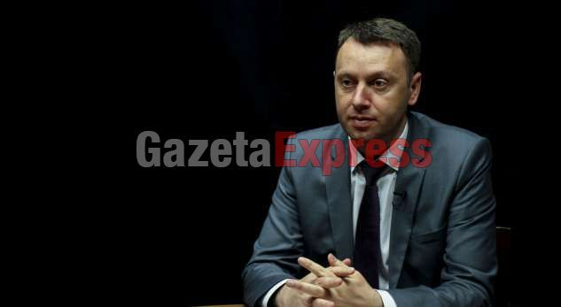

Ministri i Punës e Mirëqenies Sociale, Arban Abrashi ka thënë se është bërë një punë e mirë në largimin e një numri të pensionistëve që kanë përfituar jo-ligjshëm nga pensioni bazik.
“Ky është menaxhim më i mirë i financave publike, në janar të vitit 2016 është nxjerrë një udhëzim administrativ që specifikon kriteret për aplikim në pensionin bazik”.
“Udhëzimi kërkon dokumente shtesë në mënyrë që të vërtetohët që pensionistët janë banorë të përhershëm të Kosovës”.
“Krahasimet nga janari i vitit të kaluar dhe janarit të këtij viti janë diku 16.000 deri 17.000 pensionistë më pak, që kalkulohet me një kursim”.
Abrashi që ishte i ftuar në Ballë për Ballë në Klan Kosova ka thënë se Ligji është i njejtë, por vetëm janë kërkuar dokumente shtesë që ata që përfitojnë nga pensioni bazik janë banorë të përhershëm, që jetojnë në Kosovë ose kanë prona.
“Një numër i madh i tyre nuk kanë mundur të sigurojnë dokumente që tregojnë se janë banorë të përhershëm”.
“Në analiza, dhe konsultimet që kemi pasur, ne kemi vërejtur që sistemi pensional po shfrytëzohet nga disa pensionistë si destinancion i turizmit pensional”.
“Ka prekur të gjitha komunat e Kosovës, qytetarët ose pensionistët që kanë pasur letërnjoftim por nuk kanë mundur të dëshmohen se janë qytetarë të përhershëm”.
Ai ka treguar së janë bërë edhe dy marrëveshje, njëra me Agjencionin e regjistrit civil dhe me Bashkësinë Islame, në mënyrë që të dhënat të merren më shpejt.
Ministri i Punës dhe Mirëqenies Sociale ka treguar poashtu se në muajin mars do të fillojë edhe aplikimi i dy skemave të reja pensionale, pensioni invalidor i punës dhe pensioni familjar që nënkupton trashëgimin tek bashkëshorti ose bashkëshortja.
Abrashi ka treguar edhe për bashkëpunimin që është bërë me bizneset, në mënyrë që të ofrojnë vendet e lira të punës, për personat që janë me asistencë sociale e që mund të punojnë.
“Nga 700 vende të lira të punës, janë lajmëruar 175 persona. Shumë prej tyre nuk kanë pranuar të nënshkruajnë kontrata të punës sepse humbasin kështu asistencën sociale, disa ndihen më të sigurt me një asistencë sociale ose një numër prej tyre punojnë në mënyrë ilegale dhe duan ta kenë edhe asistencën sociale”.

